Министерство науки и высшего образования Российской Федерации
Федеральное государственное автономное образовательное
учреждение высшего образования
«Московский физико-технический институт
(национальный исследовательский университет)»

УТВЕРЖДАЮ
Проректор по учебной работе
___________А.А. Воронов
2020 г.

П Р О Г Р А М М А

по дисциплине: Методы оптимального управления
по направлению подготовки:
03.03.01 «Прикладные математика и физика»
физтех-школа: ФПМИ
кафедра: математических основ управления
курс: 4
семестры: 7, 8
Трудоёмкость:
вариативная часть – 5 зач. ед.,
лекции – 30 часов Диф. зачёт – 7 семестр
практические (семинарские) Экзамен – 8 семестр
занятия – 60 часов
лабораторные занятия – 0 часов

ВСЕГО АУДИТОРНЫХ ЧАСОВ – 90 Самостоятельная работа
– 135 часов

Программу и задание составили:
д. ф.-м. н., проф. Л.А. Бекларян, к.ф.-м.н. А.А. Жукова,
к.ф.-м.н., доцент А.Ю. Флерова

Программа принята на заседании кафедры
математических основ управления
15 мая 2020 г.

Заведующий кафедрой С.А. Гуз
- Основная задача оптимального управления. Понятие слабого и сильного минимума. Задача Лагранжа и задача вариационного исчисления. Задача Майера–Больца, задача на быстродействие.

- Принцип максимума Л.С. Понтрягина (принцип минимума). Каноническая форма записи. Уравнение Эйлера–Лагранжа и условие трансверсальности. Принцип максимума для систем, содержащих управляющие параметры.

- Принцип Лагранжа. Множители Лагранжа и условия дополняющей нежесткости. Гамильтонов формализм.

- Доказательство принципа максимума Л.С. Понтрягина для основной задачи оптимального управления. Понятие игольчатой вариации.

- Задача вариационного исчисления. Первые интегралы уравнения Эйлера. Условия Вейерштрасса, Лежандра и Якоби. Уравнение Якоби. Условия Вейерштрасса–Эрдмана.

- Линейные системы с квадратичным функционалом. Принцип максимума как необходимое и достаточное условие оптимальности. Задача на быстродействие. Теорема о конечном числе точек переключений.

- Элементы теории динамического программирования. Уравнение Беллмана. Связь с принципом максимума. Проблема синтеза оптимального управления.

- Методы динамического программирования. Необходимые условия оптимальности. Достаточные условия оптимальности.

- Множество достижимости для линейных систем. Экстремальное управление. Критерий экстремальности управления.

- Точечная управляемость для линейных систем. Критерий точечной управляемости. Теорема Калмана о точечной управляемости. Полная управляемость линейных систем. Теорема Калмана о полной управляемости автономных систем.

- Проблема наблюдаемости. Критерий наблюдаемости для линейной системы. Наблюдение начального состояния. Связь между наблюдаемостью и управляемостью. Критерий полной наблюдаемости стационарной системы.

- Проблема идентификации. Критерий идентифицируемости. Критерий полной идентифицируемости стационарной системы.

- Теорема существования и единственности решения дифференциального уравнения при условиях Каратеодори. Существование выбора измеримого управления. Лемма Филиппова.

- Понятие скользящего режима. Существование оптимального управления.

- Задача вариационного исчисления. Интегральный инвариант Пуанкаре–Картана. Уравнение Гамильтона–Якоби.

- Задача вариационного исчисления. Достаточные условия оптимальности. Поле экстремалей. Связь с достаточными условиями Вейерштрасса.

- Численные методы, основанные на редукции, к задачам нелинейного программирования. Вычисление производных по компонентам вектора управлений в случае дискретных процессов. Метод штрафов, метод нагруженного функционала.

- Дискретный принцип минимума. Вариационные неравенства. Применение метода условного градиента для решения задач оптимального управления. Принцип квазиминимума.

- Достаточные условия оптимальности В.Ф. Кротова для непрерывных и дискретных процессов. Применение формализма В.Ф. Кротова для решения линейных задач.

- Особые управления. Определение особых управлений с помощью скобок Пуассона. Условия Келли и Копа–Мойера.
Литература
Основная
- Бекларян Л.А., Флёрова А.Ю. Методы оптимального управления. – М.: МФТИ, 2011.
- Зеликин М.И. Оптимальное управление и вариационное исчисление. – Москва : Едиториал УРСС, 2004.
- Арутюнов А.В., Магарил-Ильяев Г.Г., Тихомиров В.М. Принцип максимума Понтрягина. – Москва : Факториал, 2006.
Дополнительная литература
- Моисеев Н.Н. Численные методы в теории оптимальных систем. – Москва : Наука, 1971.
- Евтушенко Ю.Г. Методы решения экстремальных задач и их применение в системах оптимизации. – Москва : Наука, 1982.
- Моисеев Н.Н., Иванилов Ю.П., Столярова Е.М. Методы оптимизации. – Москва : Наука, 1987.
- Понтрягин Л.С., Болтянский В.Г., Гамкрелидзе З.В., Мищенко Е.Ф. Математическая теория оптимальных процессов. – Москва : Наука, 1983.
- Васильев Ф.П. Методы решения экстремальных задач. – Москва : Наука, 1988.
- Габасов Р., Кириллова Ф.М. Принцип максимума в теории оптимального управления. – Минск: Наука и техника, 1974.
- Флеминг У., Ришел Р. Оптимальное управление детерминированными и стохастическими системами. – Москва : Мир, 1978.
- Основы теории оптимального управления / под редакцией В.Ф. Кротова. – М.: Высшая школа, 1990.
- Ли Э.Б., Маркус П. Основы теории оптимального управления. – Москва : Наука, 1972.
- Габасов Р., Кириллова Ф.М. Особые оптимальные управления. – Москва : Наука, 1973.

В задачах первого и второго заданий используются параметры K и M. Эти параметры определяются индивидуально каждым студентом по своим имени и фамилии:
К = номер в кириллице второй буквы имени студента,
М = номер в кириллице второй буквы фамилии студента.

ПЕРВОЕ ЗАДАНИЕ

- Решить задачи вариационного исчисления:

- Исследовать на экстремум допустимую экстремаль $x_{} (t) = 0:$
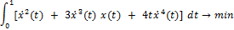

- Описать способ построения, построить и изобразить на картинке множество достижимости за время из точки (К, М) при и для системы

- Вывести критерий управляемости линейной системы

из начала координат на все линейное многообразие

Привести критерий управляемости этой же линейной системы в указанное линейное многообразие.
Привести пример A, B и b, при которых эта система управляема в приведенное линейное многообразие, но не управляема на все это линейное многообразие.

- Решить задачи Лагранжа с переменным временем:

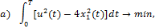

б)

ВТОРОЕ ЗАДАНИЕ
- Решить задачи оптимального управления:

- Построить синтез оптимальных управлений:

Построить оптимальную траекторию при условии .

- Решить задачи:
3.1. Используя уравнение Беллмана, решить задачу:

3.2. С помощью динамического программирования решить задачу о построении пути от вершины A до вершины Z с минимальными суммарными издержками. Издержки указаны на ребрах графа

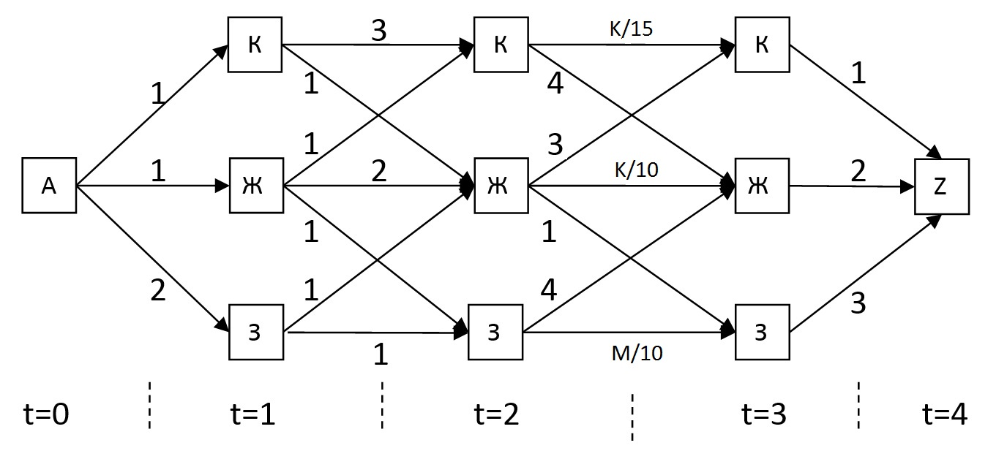

Подписано в печать 10.06.2020. Формат 60 × 84$1\text{16}$. Усл. печ. л. 0.5.
Уч.-изд. л. 0.5. Тираж 200 экз. Заказ № 251.

Федеральное государственное автономное образовательное
учреждение высшего образования
«Московский физико-технический институт
(национальный исследовательский университет)»
141700, Московская обл., г. Долгопрудный, Институтский пер., 9
Тел. (495) 408-58-22, e-mail: rio@mipt.ru
______________________________________________________________________
Отдел оперативной полиграфии «Физтех-полиграф»
141700, Московская обл., г. Долгопрудный, Институтский пер., 9
Тел. (495) 408-84-30, e-mail: polygraph@mipt.ru

